EMENDA MODIFICATIVA N.º ____/2025

Art.1º- Modifica o art.2º do Projeto de Lei n.° 207/2025 para ter a seguinte redação:
Art.2º- “A caminhada das Religiões de Matriz Africana” passa a integrar o Calendário Oficial de Eventos do Município de Barra do Piraí, e comemorado todo dia 20 de Novembro de cada ano.

Art.3°. Esta Lei entra em vigor na data de sua publicação.

Sala Barão do Rio Bonito, 10 de julho de 2025.

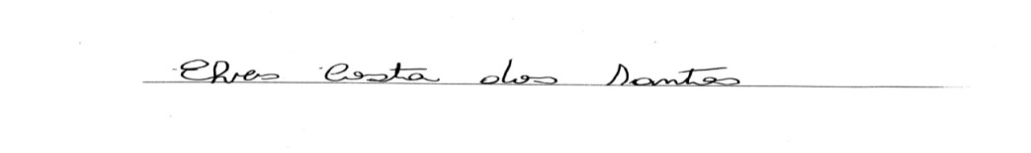
Vereador-autor

